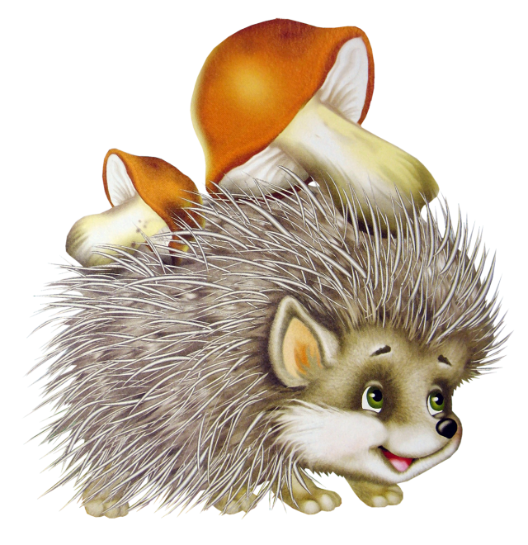
Муниципальное дошкольное образовательное учреждение
детский сад общеразвивающего вида № 20 "Алёнушка"

Конспект
непосредственно-образовательной деятельности
в средней группе
по художественно-эстетическому развитию
«Вкусный гриб»

Подготовила и провела
Воспитатель: Трушева И.Н.

2015 г.
Конспект
непосредственно-образовательной деятельности
в средней группе
по художественно-эстетическому развитию
«Вкусный гриб»
Цель: развитие мелкой моторики рук с использованием нетрадиционных техник
изображения.
Задачи:
Познакомить детей с нетрадиционным способом выполнения аппликации;
закрепить знания о характерных признаках осени, сезонных изменениях в природе;
расширить представление детей о поведении диких животных осенью;
Развивать мелкую моторику рук; активизировать речь детей, расширять словарный
запас.
Воспитывать любовь к природе, чувство сопереживания и отзывчивости к
животным.
Предварительная работа: познакомить детей с грибами: строение, где растут,
чем отличаются ядовитые грибы от съедобных. Познакомить детей со свойствами круп:
гречка, пшено, манка.
Материалы: картина « Как животные готовятся к зиме»; игрушка белки, корзина.
Крупы: гречневая, манная, пшенная. Цветной картон, на который нанесен силуэт будущей
аппликации (рисунок должен быть достаточно крупный), клей.
Ход мероприятия:
Воспитатель: Ребята, я вам предлагаю сегодня отправиться в путешествие.
Воспитатель: Ребята, вы любите путешествовать? (Да!)
- Хотите очутиться в лесу? (да) Тогда давайте пригласим в путешествие и наших
гостей.
Давайте закроем глаза и произнесём волшебные слова:
"Глаза закрыли, покружились, и в лесу мы очутились!"
Воспитатель: Вот мы и оказались на лесной полянке.
- Ребята, а какое сейчас время года?
Дети: Осень!
Воспитатель: Как вы догадались? Какие признаки осени вы знаете?
Дети: Листья желтеют и опадают, птицы улетают в тёплые края, солнце греет мало,
частые дожди, небо серое, становится холоднее.
Воспитатель: А что животные делают осенью? (готовятся к зиме)
А как они это делают? Посмотрите на картину, какие животные здесь изображены?
Воспитатель: А вы знаете, что ёжик делает осенью?
- Я вам сейчас расскажу. - Ежи, как и медведи, всю зиму спят. Но перед тем, как залечь в
зимнюю спячку, ёжик должен хорошенько подкрепиться. Ёж ест червей, лягушек, мышей.
Ещё ёжик любит лесные яблоки, ягоды, грибы. На зиму ёжик устраивает себе норку из
травы и листьев, сворачивается в клубок и засыпает.
Воспитатель: Ребята, а что делает белка осенью?
Дети: Белочка собирает грибы, орешки, шишки.
Воспитатель: А вы когда-нибудь собирали грибы? Какие грибы вы знаете? Как
выглядит гриб? (рассматриваем гриб: у него есть шляпка и ножка)
Воспитатель: Ребята, скоро осень закончится. А у нашей белочки было так много
дел, что она не успела заготовить себе много грибов на зиму. (показываю на белочку с
корзинкой, в которой лежит один гриб)
Давайте ей поможем. Но для этого нам с вами снова необходимо оказаться в
детском саду. Давайте опять произнесем волшебные слова: «Глаза закрыли, покружились
и в саду мы очутились».
Воспитатель: Ребята, я вам предлагаю сделать для белочки необычный гриб.
Подойдите к моему столу. Посмотрите, у меня на столе лежит картон, на котором
нарисован силуэт гриба. И разные виды круп. Что это за крупы, назовите. Как вы думаете,
из какой крупы можно сделать шляпку грибу? (гречка) Почему?
1) Намазываем шляпку густо клеем, и посыпает ее гречкой. Незабываем
прижимает гречку пальчиками.
2) Внизу шляпки у боровиков бывают светло-желтыми. Какая крупа лучше
всего подойдет? (пшено)
3) Ножки у грибов всегда светленькие, поэтому сюда нам подойдет манка.
4) Травку мы тоже засыпаем манкой, только зеленого цвета.
Вот такой замечательный гриб у нас с вами получился.
Хотите сами попробовать сделать такой грибок?
Тогда давайте произнесем следующие слова:
Физкультминутка:
Гриша шел, шел, шел (Ходьба на месте)
Белый гриб нашел (Хлопки в ладоши)
Раз грибок, (Наклон к правой ноге)
Два грибок (Наклон к левой ноге)
Положил их в кузовок (Ходьба на месте).
Воспитатель: Итак, приступим к изготовлению нашего необычного гриба. (Дети садятся
за столы и самостоятельно выполняют аппликацию)
Дождемся, когда аппликация высохнет. Стряхните излишки круп.
Итог: Готовые работы складываются в корзинку для белочки. (Рассматривание
аппликаций)
- Вам понравилось наше путешествие в лес?
- Для кого мы сделали все эти грибы?
- Белочка благодарит вас за помощь и отправляется к себе в лес.

